Федеральное государственное бюджетное образовательное учреждение высшего образования
 | «Московский государственный технический университет  имени Н.Э. Баумана»  (национальный исследовательский университет)  (МГТУ им. Н.Э. Баумана)

ФАКУЛЬТЕТ ____ИНФОРМАТИКА И СИСТЕМЫ УПРАВЛЕНИЯ________
КАФЕДРА ______Компьютерные Системы и сети (ИУ6)___________

Отчет
по лабораторной работе № 4
Название лабораторной работы: Одномерные массивы
Дисциплина: Основы программирования

Студент гр. ИУ6-12Б __________________ Д.С. Твердюк
(Подпись, дата) (И.О. Фамилия)

Преподаватель __________________ А.А. Веселовский
(Подпись, дата) (И.О. Фамилия)

Москва, 2021

Цель работы: создать одномерный массив, научиться работать с ним.
Ход работы:
Даны координаты 10 точек на прямой. Определить номера двух точек, расстояние между которыми наименьшее (считать, что такая пара точек единственная). Вывести на экран массив, координаты и номера найденных точек.

Схема алгоритма
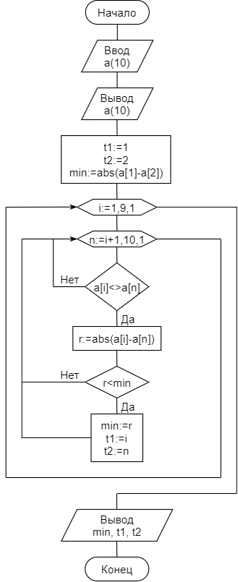
Текст программы
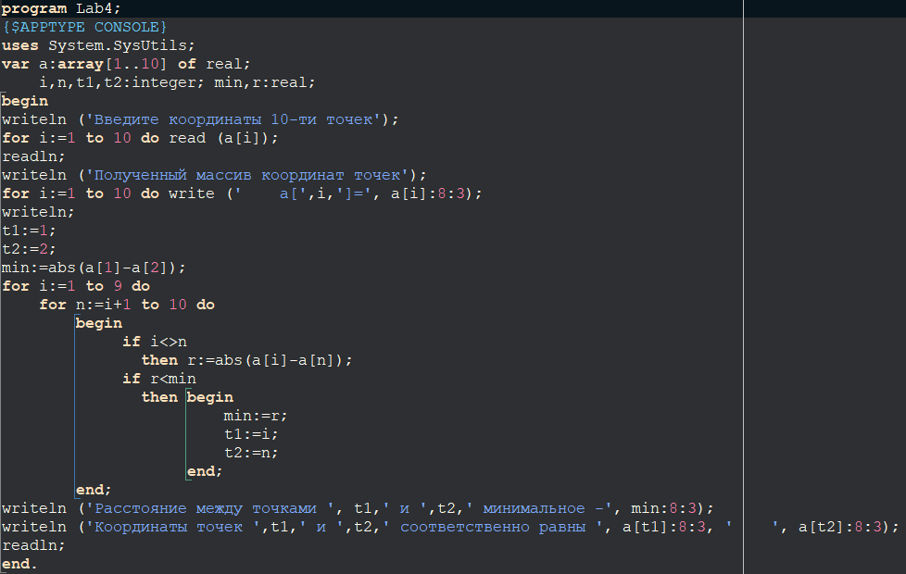

Тестирование написанной программы
 | Введенные данные | Ожидаемый результат | Полученный результат
1 | 123 -4434 3987 390 -828 666.999 32.144 -72.43 -357.753 1111 | Минимальное расстояние – 90.856.  Между 1ой и 7ой точками, координаты которых 123 и 32.144 соответственно | Минимальное расстояние – 90.856.  Между 1ой и 7ой точками, координаты которых 123 и 32.144 соответственно
2 | -0.123 11.5 0 -11.5 1 4 -19 5.64 71 10 | Минимальное расстояние – 0.123.  Между 1ой и 3ей точками, координаты которых -0.123 и 0 соответственно | Минимальное расстояние – 0.123.  Между 1ой и 3ей точками, координаты которых -0.123 и 0 соответственно
3 | -7 9.231 2.49 51 22 -3.81 2.99 2 10 15 | Минимальное расстояние – 0.49.  Между 3ей и 8ой точками, координаты которых 2.49 и 2 соответственно | Минимальное расстояние – 0.49.  Между 3ей и 8ой точками, координаты которых 2.49 и 2 соответственно

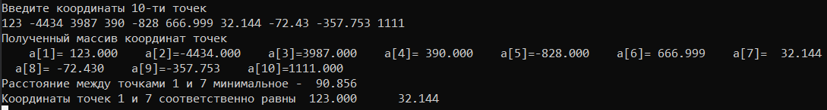
Результат работы программы

1
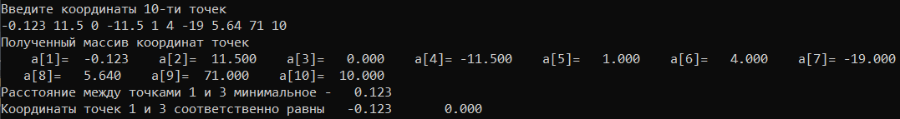

2

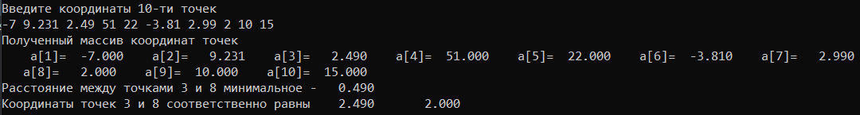

3

Вывод: программа на заданных значения работает корректно. Я научился создавать одномерный массив, а также работать с его элементами.

